Бюджет Ольхово-Рогского сельского поселенияМиллеровского района на 01.07.2016 года содержит

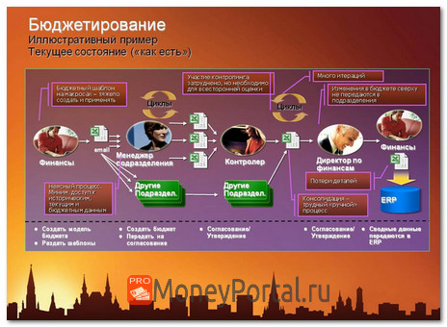приоритетные пути реализации основных задач:

повышение эффективности и результативности имеющихся инструментов программно-целевого управления и бюджетирования

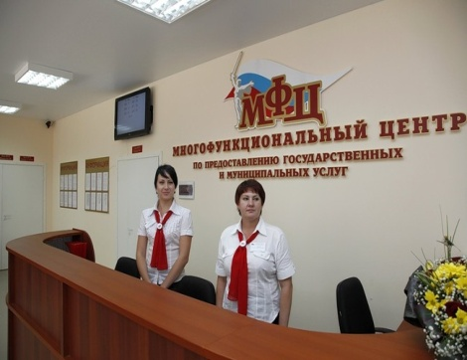

создание условий для повышения качества предоставления муниципальных услуг

обеспечение открытости бюджетного процесса перед гражданами



повышение эффективности процедур проведения муниципальных закупок



совершенствование процедур предварительного и последующего контроля, в том числе уточнение порядка и содержания мер принуждения к нарушениям в финансово-бюджетной сфере

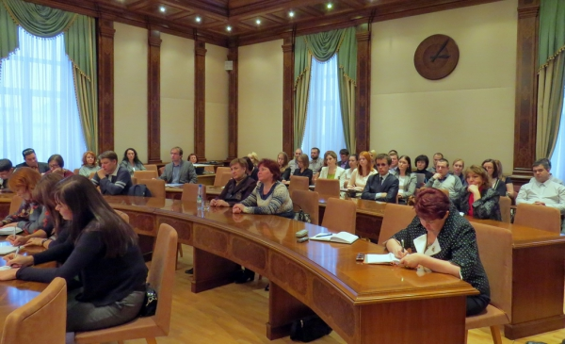

Основные параметры бюджета Ольхово-Рогского сельского поселения Миллеровского района на 01.07.2016 года

Расходы бюджета **13410,8** тыс. рублей



Социальная политика **47,5**

Доходы бюджета – **12874,4** тыс. рублей



Налог на доходы физических лиц

**1597,9**



Культура

**5442,9**



Жилищно-коммунальное хозяйство **674,7**



Акцизы

**1696,3**



Финансовая помощь из областного бюджета

**3157,1**



Дорожный фонд

**2022,4**



Иные доходы

**6423,1**



Иные расходы

**5223,3**

**,2**

***Структура собственных доходов бюджета Ольхово-Рогского сельского поселения Миллеровского района на 01.07. 2016 года 9717,3 тыс. рублей***

тыс. рублей

Расходы бюджета Ольхово-Рогского сельского поселения Миллеровского района на 01.07. 2016 года **13410,8 тыс. рублей**

Структура муниципальных программ Ольхово-Рогского сельского поселения на 01.07.2016 года

Дорожный фонд Ольхово-Рогского сельского поселения

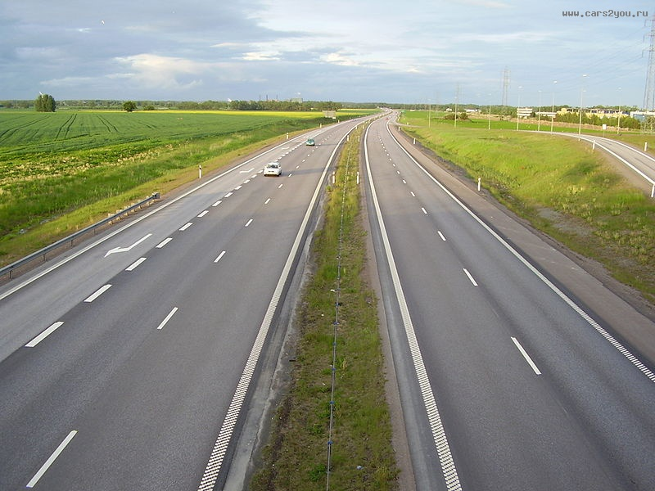

Дорожный фонд на 01.07.2016 года 2022,4 тыс. рублей

На дороги внутригородского, внутрипоселкового значения будет направлено 2022,4 тыс. рублей.

